**INSTAL VISUAL STUDIO CODE**

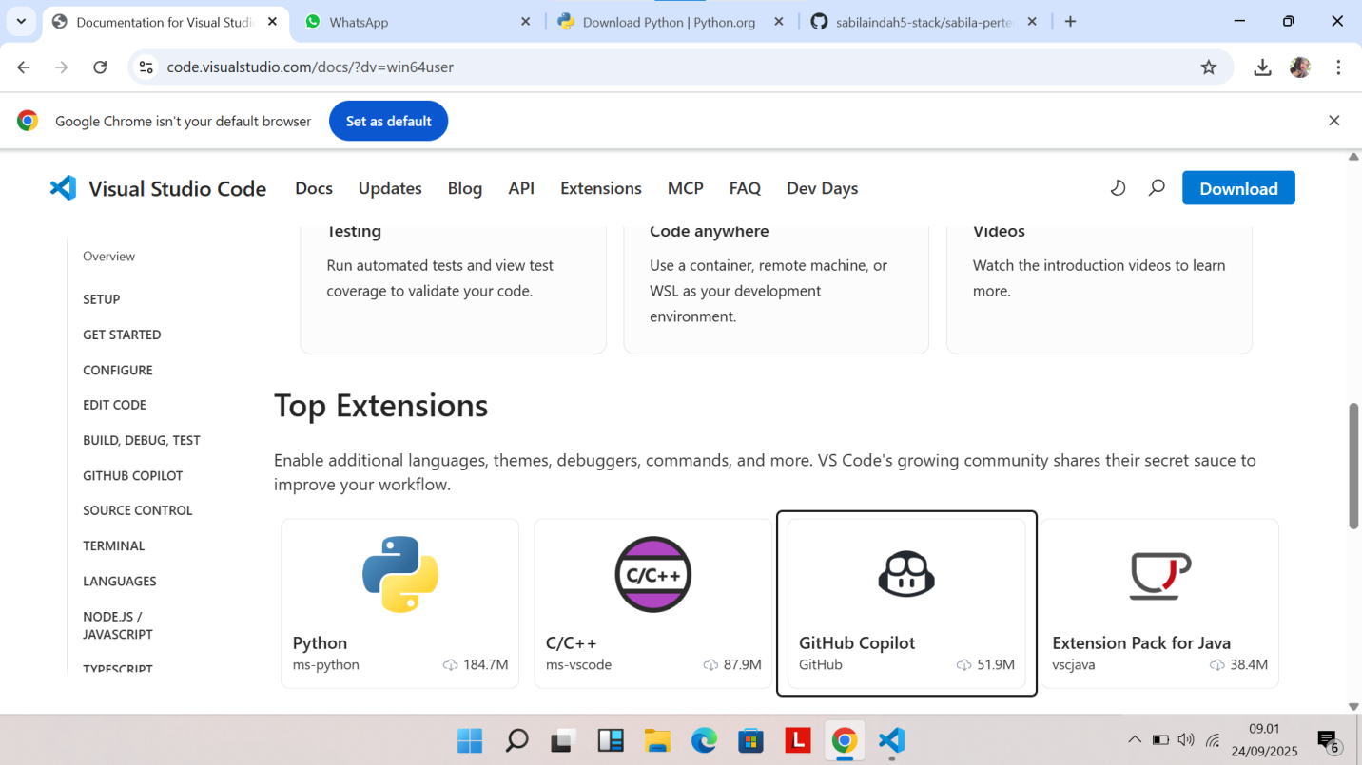

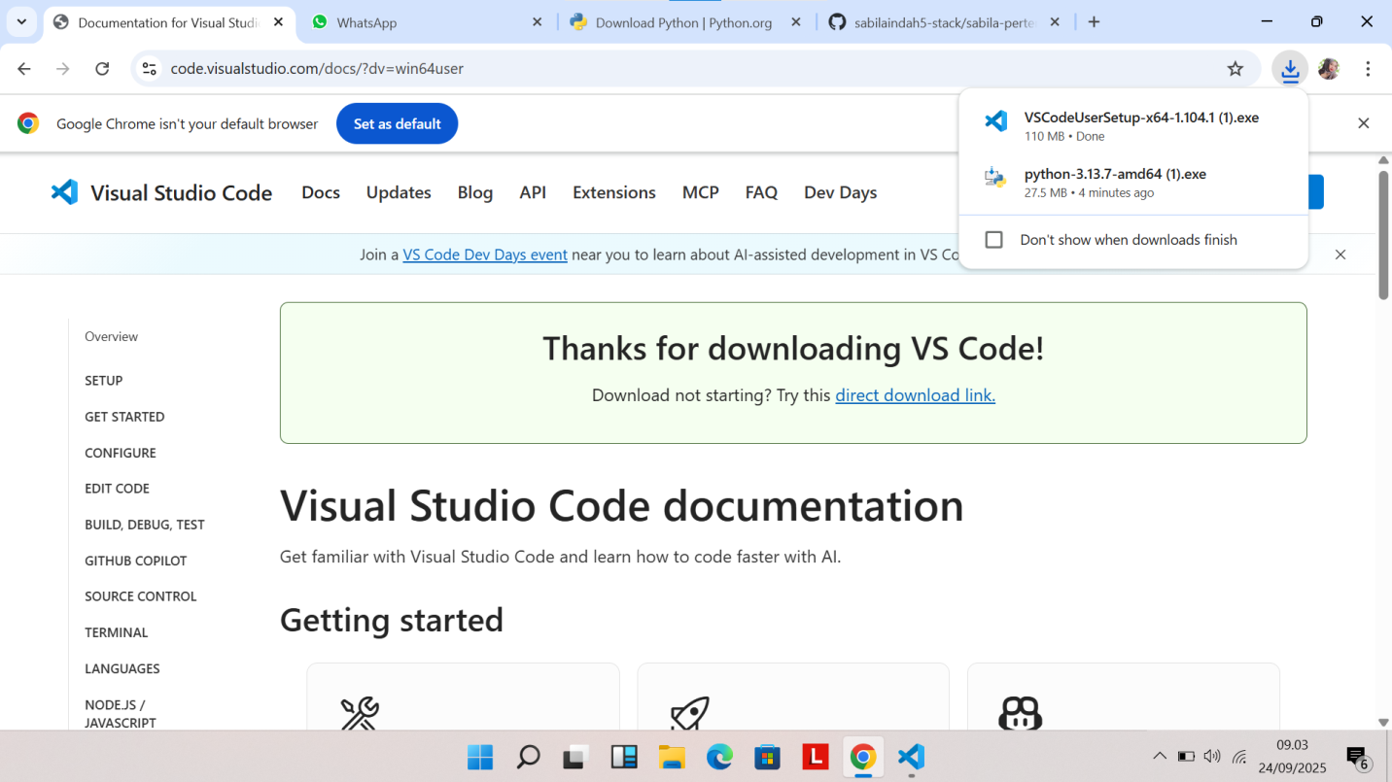

**BUKA VISUAL STUDIO CODE**

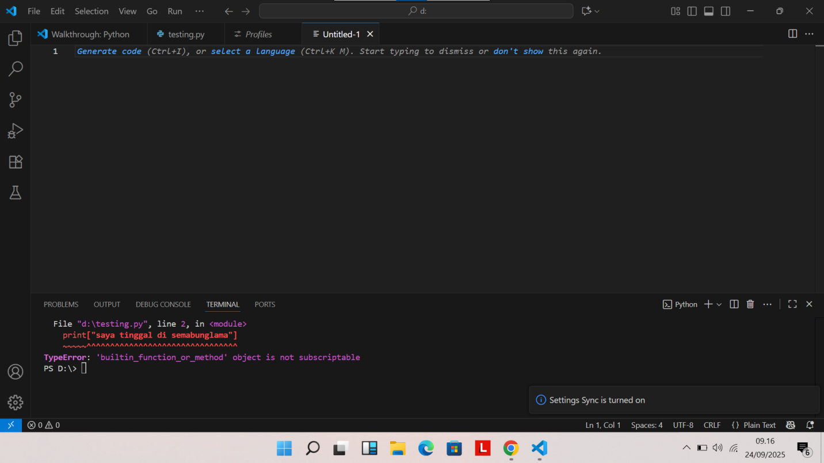

**SELANJUTNYA LOGIN GITHUB**

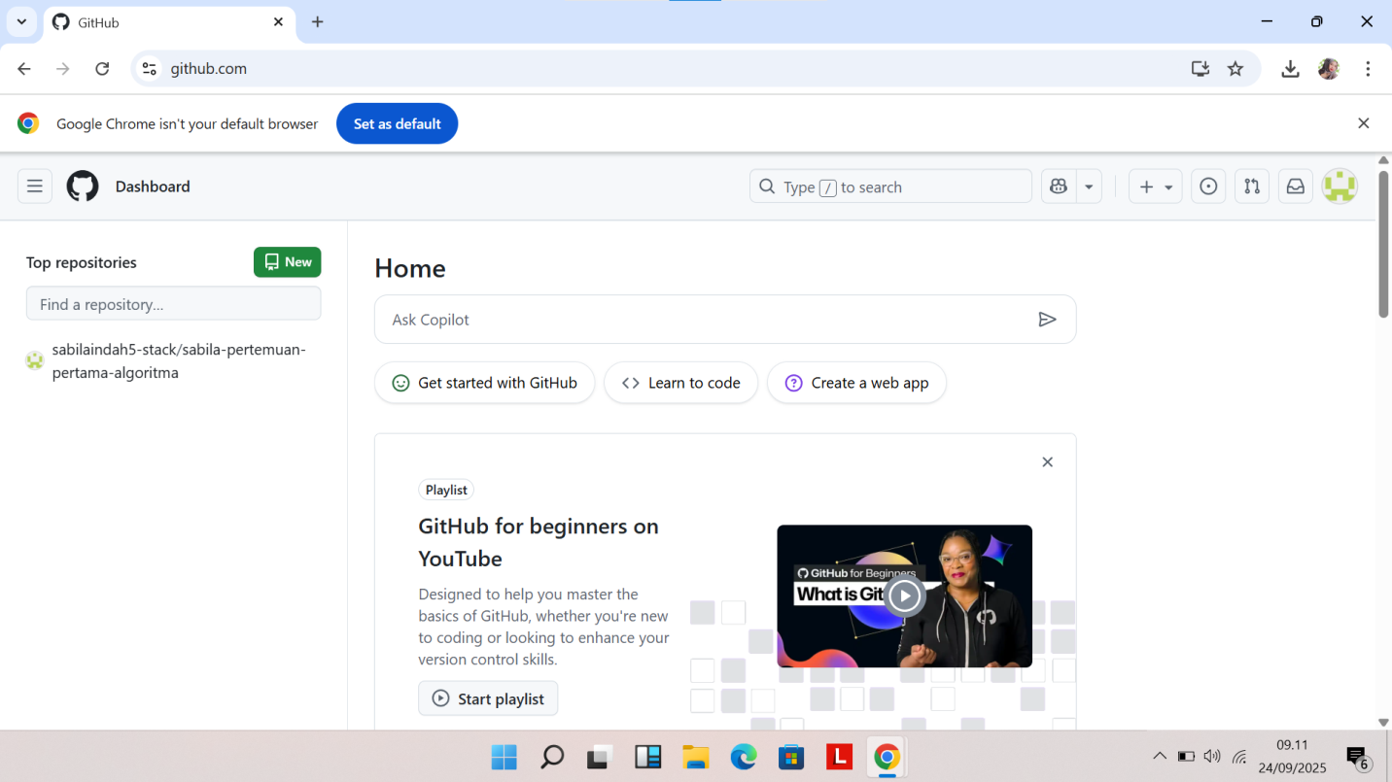

**SELANJUTNYA LOGIN HUBUNGKAN AKUN GITHUB KE VISUAL KODE**

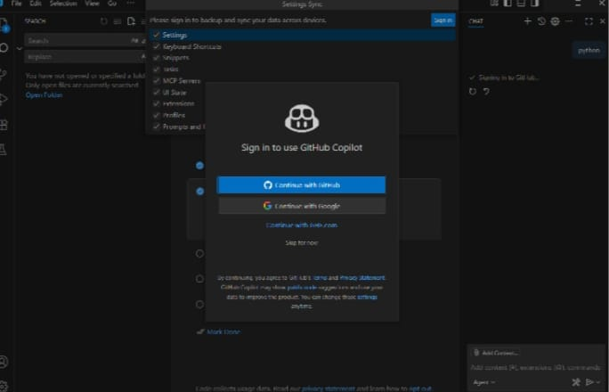

**INSTAL PYHTON**

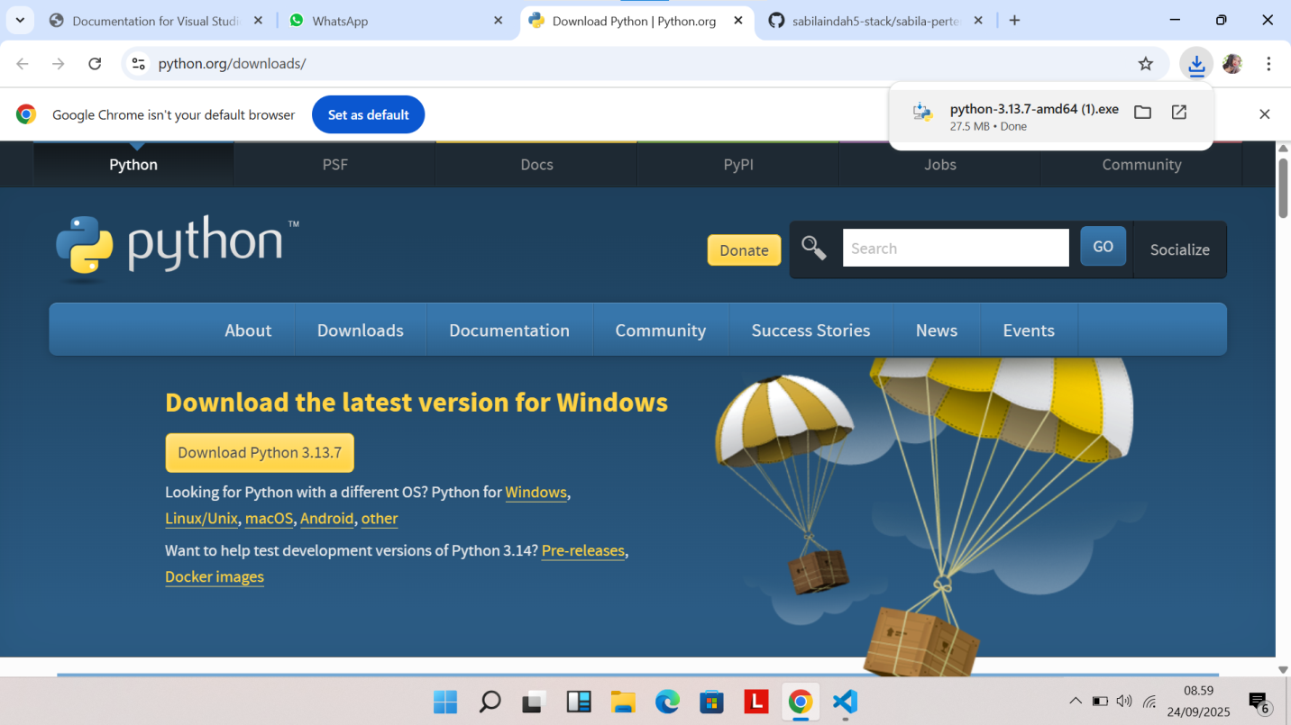

**BUKA PYHTON DI VISUAL KODE**

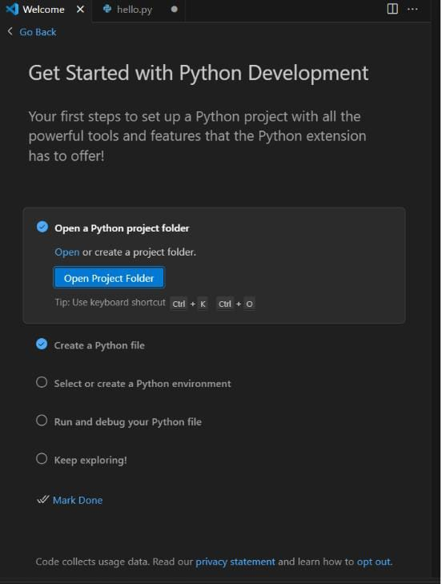

**SELANJUTNYA TULIS PRINT HELLOW WORD DI VISUAL KODE**

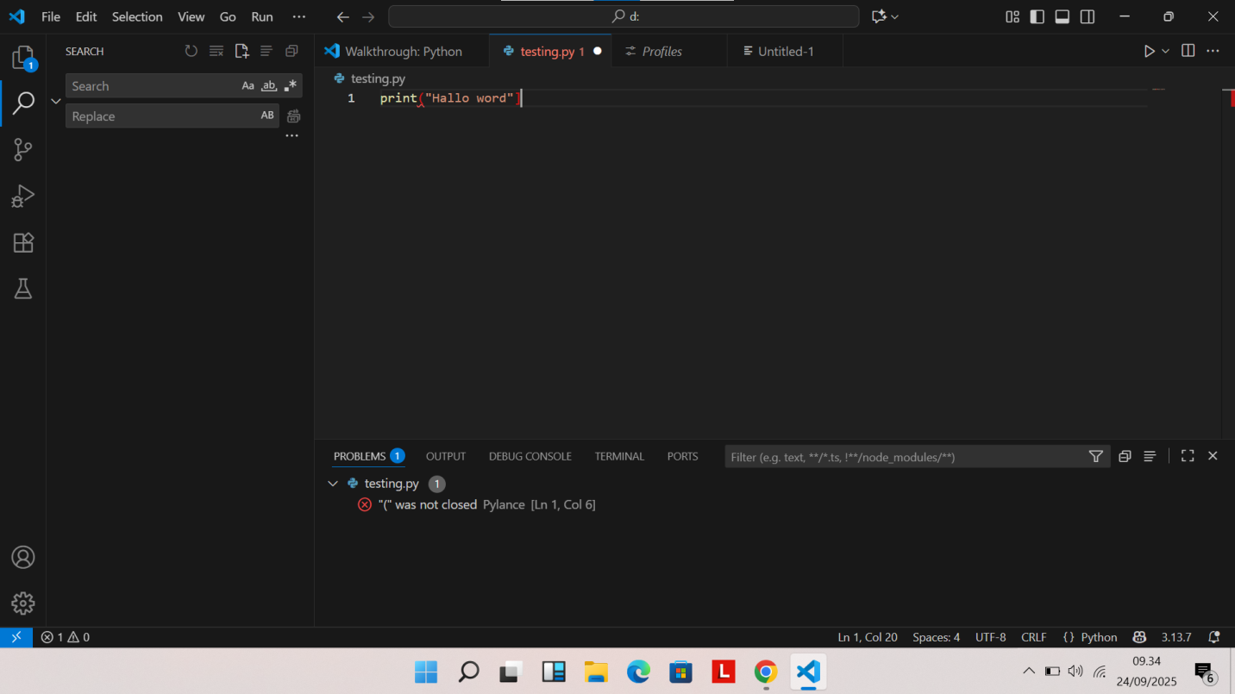

**TUGAS MEMBUAT DATA DIRI**

